Arbeitsblatt 2: Das BERUFE-Universum
Im BERUFE-Universum von planet-beruf.de (http://www.planet-beruf.de/BERUFE-Universum.119.0.html) kannst du spielerisch deine Interessen und Stärken und die dazu passenden Berufe finden. So gehst du dabei vor:
1. Rufe die oben genannte Internet-Seite auf.
Unter der nebenstehenden Abbildung findest du die Aufforderung „Starte durch! Hier geht's zum BERUFE-Universum.“ – Klicke darauf.
Zunächst werden ein paar persönliche Informationen wie Name und Alter abgefragt.

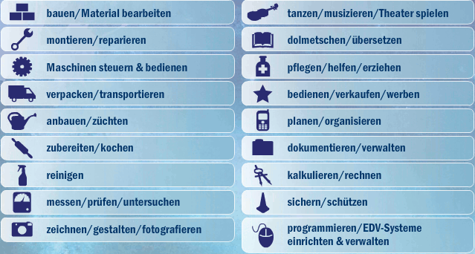
2. Schließlich kannst du aus der nebenstehenden Liste deine Interessen auswählen.
Wie das geht, wird durch einen Klick auf den Schalter erklärt. Du musst mindestens vier Interessen angeben!

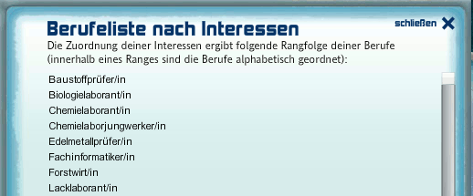
3. Auf der nächsten Seite werden dir Berufe vorgeschlagen, die deinen angegebenen Interessen entsprechen. Links siehst du ein Beispiel für eine solche Liste, die du dir im Anschluss ausdrucken kannst.

4. In ähnlicher Weise werden auf der nächsten Seite deine persönlichen Stärken analysiert.
Dann wird auch dein Verhalten in bestimmten Situationen abgefragt. Auf der letzten Seite wird „Dein Ergebnis“ präsentiert. Eine Liste mit Berufen, die deinen Stärken sowie deinen Interessen entsprechen, kannst du dir jetzt anzeigen und drucken lassen, ebenso wie das Gesamtergebnis deiner Reise. Oder du änderst noch einmal deine vorher gemachten Angaben und schaust, wie sich das auf die empfohlenen Berufe auswirkt.
Was für einen Beruf im BERUFE-Universum hast du gefunden?
__________________________________________________________
Hier findest du weitere Infos zu deinem Wunschberuf:
Videos zum Berufsalltag: http://www.berufe.tv/
Ausführliche Beschreibungen: http://berufenet.arbeitsagentur.de/berufe/
(Abbildungen: Bundesagentur für Arbeit, http://www.planet-beruf.de)

